Итоги декады Эстетического цикла- 2020 года
«Марафон спорта и творчества»
с 10.02. 2020 – 22. 02.2020.
Тема: «Технология и разноцветный мир творчества»
Выполненные задания участниками декады.
Малышева Алина 10 класс

Кроссворд "Народные промыслы России"

Ребята, этот кроссворд, поможет вам проверить свои знания.

За каждый правильный ответ присуждается 5 баллов, за неверный ответ 0- баллов.
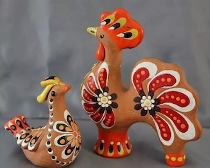 |  | 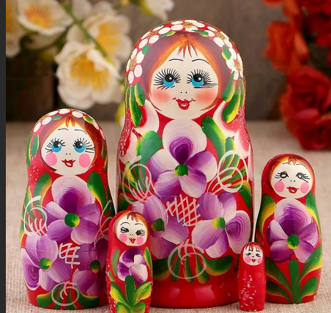 | 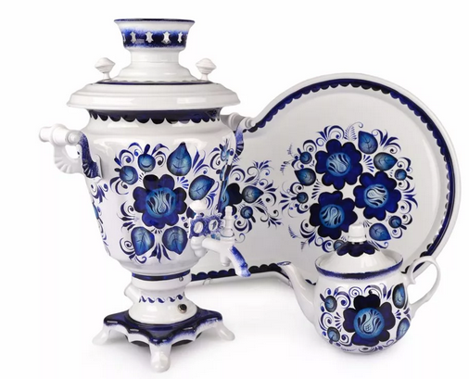 | 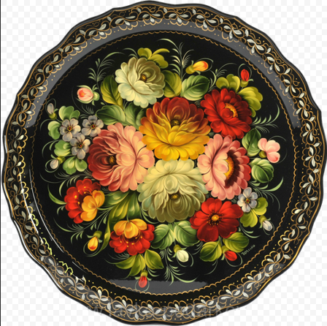
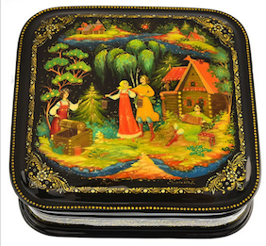 |  | 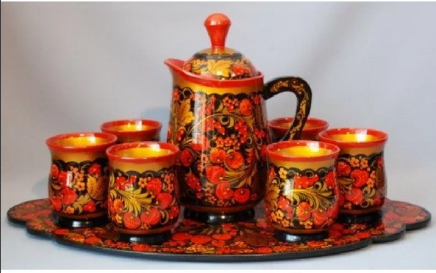 | 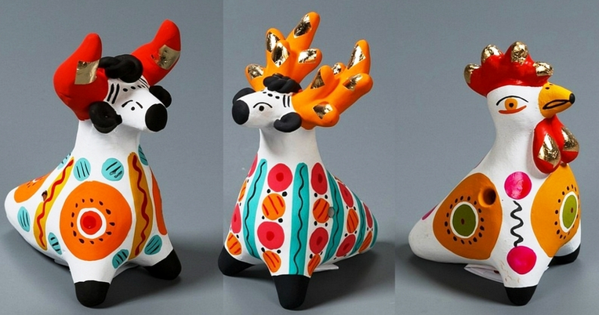
№ | По вертикали: |  |  |  | баллы
1 | Центр глиняной игрушки на реке Вятка. |  |  |  | 5
2 | Деревянные игрушки, хранящиеся одна в другой. |  |  |  | 5
3 | Фарфоровая посуда с сине-голубым рисунком на белом фоне. |  |  |  | 5
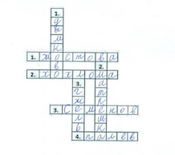
№ | По горизонтали: |  |  |  | баллы
1 | Центр производства кованых расписных подносов. |  |  |  | 5
2 | Деревянная посуда с золотым фоном и красно- чёрной росписью |  |  |  | 5
3 | Центр производства и матрешек, и деревянной расписной посуды. |  |  |  | 5
4 | Центр лаковой миниатюры на шкатулках и других предметах быта. |  |  |  | 5
итого |  |  |  |  | 35

Малышева Алина (10кл)

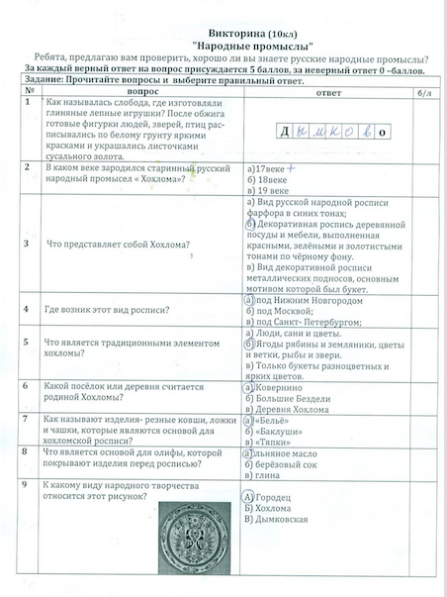 | Баллы
 | 5
 | 5
 | 5
 | 5
 | 5
 | 5
 | 5
 | 5
 | 5
итого | 45

Малышева Алина (10кл)

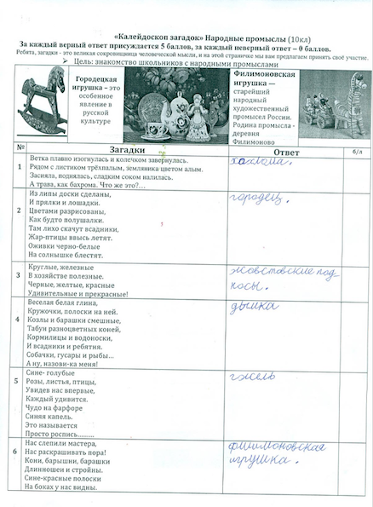 | Баллы
 | 5
 | 5
 | 5
 | 5
 | 5
 | 5
итого | 30

Малышева Алина (10кл)

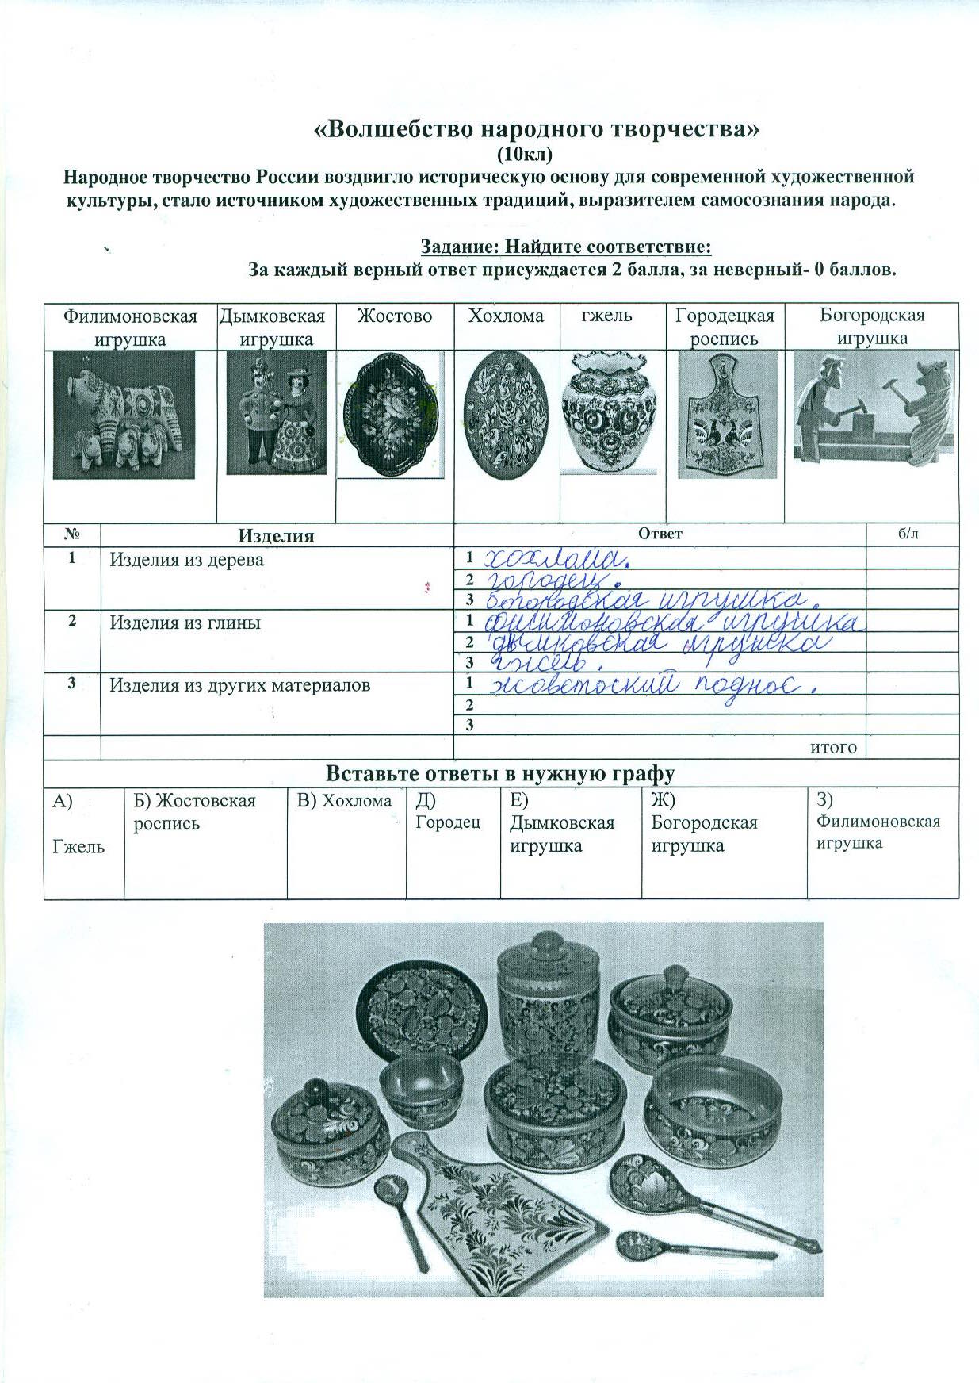 | баллы
 | 2
 | 2
 | 2
 | 2
 | 2
 | 2
 | 2
 | 14
Малышева Алина (10кл)
Рисунки. Народное твочество.
Критерии выполненных работ: качество выполненных работ, близкое к оригиналу оценивается от 1-10 баллов.

Критериии оценивания выполненных работ
-Акуратная, яркая работа, близко выполнена к оригиналу. |  |  | 5
-Менее аккуратно, но по цветовому оформлению близко к оригиналу |  |  | 4
-Неаккуратно, нет насыщености красок |  |  | 3
-Работа выполнена небрежно, далека от ориганала, неправильно выбрано цветовое рещение. |  |  | 2
№ | образец | работа | баллы
1 | 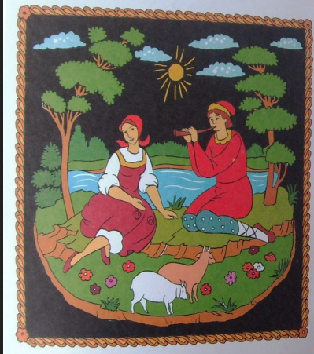 | 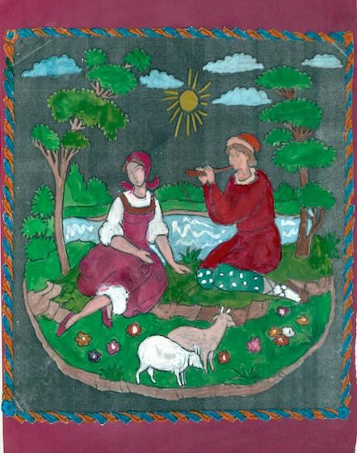 | 5
2 | 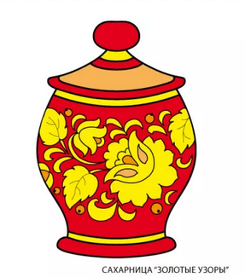 | 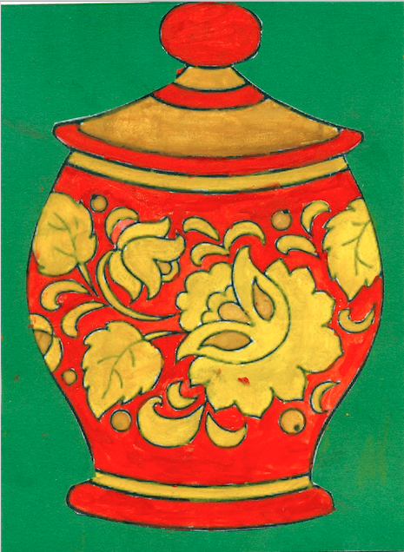 | 5
3 | 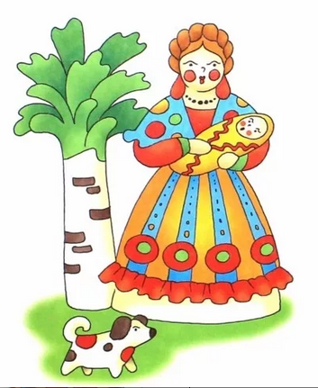 | 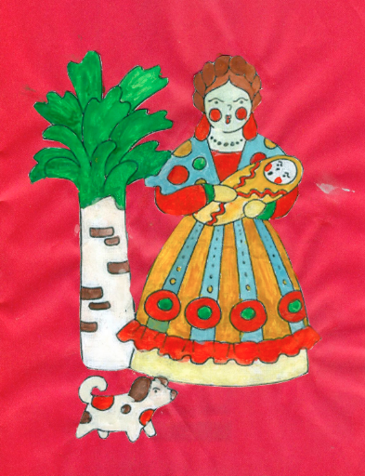 | 5
Итого: |  |  | 15

